ВВЕДЕНИЕ
Объем неструктурированных цифровых данных в корпоративных и медийных веб-платформах непрерывно увеличивается. Информационным веб-ресурсам требуются современные средства управления контентом для оперативного обновления и систематизации публикуемых материалов. Традиционные системы с ручной модерацией и классификацией сталкиваются с ограничениями производительности при высоких нагрузках, что снижает эффективность работы редакционных отделов. Интеграция методов машинного обучения и обработки естественного языка в процессы управления контентом формирует новый класс интеллектуальных решений. Применение нейросетевых алгоритмов автоматизирует выделение ключевых слов, смысловую классификацию и генерацию аннотаций. Платформа переходит от прямого хранения данных к их автоматическому семантическому анализу.
Актуальность обусловлена потребностью оптимизации трудозатрат при управлении информационными ресурсами. В современном цифровом пространстве пользователи сталкиваются с массивами данных, требующими потоковой фильтрации и адаптации. Алгоритмы искусственного интеллекта решают эту проблему за счет автоматической обработки текстовой информации. Цифровая инфраструктура современных организаций предъявляет требования к адаптивности программных систем. Автоматический подбор тегов, синтез аннотаций и выявление дубликатов ускоряют публикацию контента и упрощают навигацию. Подобные решения востребованы в медиа-сфере и на образовательных порталах, отличающихся высоким темпом обновления информации.
Экономическая целесообразность разработки системы управления контентом с модулями искусственного интеллекта обусловлена текущими тенденциями российского ИТ-рынка. Согласно аналитическим данным портала TAdvise, в 2026 году сегмент технологий искусственного интеллекта демонстрирует рост на 37% с прогнозируемым объемом 83,2 млрд рублей [1]. Ключевыми факторами данной динамики являются активное внедрение систем обработки естественного языка (NLP) и инструментов автоматизации бизнес-процессов.
Реализация проекта в формате внутренней разработки (in-house) на базе выбранного технологического стека (Node.js, NestJS) обоснована необходимостью оптимизации корпоративных издержек. По оценкам экспертов “Индекса CNews” на 2026 год, ожидается повышение стоимости коммерческого программного обеспечения на 10–20% [2]. В этих условиях создание независимой архитектуры позволяет организациям снизить совокупную стоимость владения (TCO) программной платформой за счет исключения регулярных лицензионных отчислений.
Применение алгоритмов машинного обучения для задач модерации, классификации контента и подбора тегов решает проблему обработки увеличивающихся массивов данных без пропорционального расширения штата. Автоматизация перечисленных процессов сокращает объем ручного труда контент-редакторов, снижает финансовую нагрузку на фонд оплаты труда (ФОТ) и уменьшает время вывода публикаций в релиз (time-to-market). Совокупность данных факторов обеспечивает рентабельность разрабатываемого решения и окупаемость затрат на его создание.
Цель работы: разработать систему управления контентом, интегрированную с технологией искусственного интеллекта для автоматической классификации текстовых материалов и формирования метаданных.
Задачи работы:
Провести анализ предметной области: изучить эволюцию развития и виды классификаций современных систем управления контентом, провести сравнительный анализ существующих архитектурных подходов к построению систем управления контентом;
Исследовать области и возможности применения технологии искусственного интеллекта в управлении контентом, провести краткий обзор существующих AI-ассистированных решений;
Сформировать требования к разрабатываемой системе управления контентом, обосновать выбор архитектуры, определить возможные технологические подходы и выбрать стек технологий для реализации требований;
Спроектировать архитектуру разрабатываемой системы управления контентом, модель данных, пользовательский интерфейс и отдельный ИИ-модуль на основе языковых моделей;
Реализовать разработку ключевых компонентов системы управления контентом в соответствии с требованиями;
Провести тестирование разработанной системы, сформировать рекомендации по ее развертыванию, сопровождению и дальнейшему развитию;

1. АНАЛИЗ ПРЕДМЕТНОЙ ОБЛАСТИ И ПОСТАНОВКА ЗАДАЧ

  - Описание предмета и объекта исследования

Система управления контентом (CMS) — программный комплекс для совместного создания, редактирования, хранения и публикации цифровой информации. Базовая задача платформы заключается в отделении процесса редактирования содержимого от технической реализации веб-ресурса. Функционально классическая система состоит из двух компонентов. Первый — приложение управления контентом (Content Management Application, CMA), реализующее пользовательский интерфейс для авторов и администраторов. С его помощью осуществляется разметка текста и настройка метаданных. Второй компонент — приложение доставки контента (Content Delivery Application, CDA), отвечающее за серверную обработку данных и формирование веб-страниц по запросу клиента. В основе серверной обработки лежит подсистема хранения данных. Традиционные решения опираются на реляционные СУБД (например, PostgreSQL, MySQL). Параллельно применяются документоориентированные системы, такие как MongoDB, концептуально адаптированные для работы с неструктурированными данными и гибкими текстовыми форматами. Ролевая модель контроля доступа выступает базовым механизмом защиты CMS. Система разграничивает права пользователей. Традиционно выделяются роли администратора, редактора, автора и читателя. Подход выстраивает детерминированный процесс согласования публикаций. На практике наиболее распространены две базовые архитектурные модели проектирования CMS: Монолитная архитектура представляет неделимую платформу, в которой логика хранения данных жестко связана с визуальным представлением. Преимущество подхода - скорость развертывания типовых сайтов. Недостаток выражается в низкой гибкости: масштабирование системы или интеграция алгоритмов машинного обучения требует прямого вмешательства в программное ядро. Распределенная (“Headless”) архитектура отличается изоляцией серверной части от пользовательского интерфейса [3]. Сервер выполняет функции хранилища, а передача данных осуществляется через API. Изолированность компонентов дает разработчикам свободу выбора инструментов для клиентской части и упрощает интеграцию внешних вычислительных микросервисов, в том числе аналитических ИИ-модулей.

1.2 Сравнительный анализ современных систем управления контентом

Рынок программного обеспечения предлагает разнообразие решений для управления цифровой информацией. Для разработки собственных интеллектуальных модулей предпочтительны платформы с открытым исходным кодом, предоставляющие доступ к логике работы программы. С точки зрения архитектуры комплексы делятся на связанные и распределенные. Монолитные системы удобны для запуска проектов с единым механизмом отображения страниц. Сильная связанность компонентов при этом усложняет интеграцию микросервисов машинного обучения. Распределенные платформы передают информацию через универсальные программные интерфейсы для независимой обработки информации. Сравнение пяти систем с открытым исходным кодом представлено в таблице.

Характеристика | WordPress | Drupal | Joomla | Strapi | Ghost
Тип архитектуры | Монолитная | Монолитная | Монолитная | Распределенная | Распределенная
Основной язык программирования | PHP | PHP | PHP | JavaScript/TypeScript | JavaScript
Поддерживаемые базы данных | Реляционные | Реляционные | Реляционные | Реляционные и документоориентированные | Реляционные
Программные интерфейсы (API) | Базовые | Доступны через модули | Базовые | Встроенные | Встроенные
Сложность внедрения нейросетей на стороне сервера | Высокая | Средняя | Высокая | Низкая | Средняя
Потенциал масштабирования | Умеренный | Высокий | Низкий | Высокий | Средний
Таблица 1.1 — Сравнение популярных систем управления контентом

Традиционные монолитные системы хорошо решают типовые задачи публикации. Их архитектура предполагает обработку сценариев внутри единого ядра. Вычислительно сложные модели машинного обучения, как правило, выносятся в отдельные микросервисы. В условиях монолита подключение таких сервисов усложняет обработку хуков на обновление статьи. Платформы с подходом API-first (например, Strapi) спроектированы для распределенного взаимодействия. Появляется возможность развернуть независимый сервис ИИ, асинхронно получающий текст и возвращающий теги без блокировки работы ядра. Разработка системы управления контентом с интеллектуальными функциями представляется целесообразной на базе принципов распределенной архитектуры.

1.3 Методы и технологии применения искусственного интеллекта в управлении контентом

Рост объема текстовой информации делает ручную модерацию материалов трудоемкой. Для автоматизации типовых операций применяются методы обработки естественного языка (NLP) и машинного обучения. Ключевые задачи включают автоматическую классификацию текстов, присвоение тегов, выявление дубликатов и анализ тональности. Автоматическая классификация строится на представлении текста в виде числовых признаков с последующей работой алгоритма распределения. Нейронные сети учитывают контекст высказывания, определяя тематику статьи без участия человека. Автоматическое тегирование ориентировано на выделение значимых понятий. Алгоритмы предлагают набор тегов, отражающих основную тему.
Краткая характеристика основных методов применения искусственного интеллекта в системах управления контентом приведена в таблице 1.2.

Задача | Применяемый метод | Основные преимущества | Ограничения
Автоматическая классификация текстов | Алгоритмы машинного обучения и нейронные сети | Ускорение распределения материалов, точность рубрикации | Требуется настройка параметров моделей
Автоматическое присвоение ключевых слов | Нейросетевые модели анализа текста | Формирование набора релевантных тегов | Нужны вычислительные ресурсы
Обнаружение дубликатов | Сравнение текстовых представлений | Контроль оригинальности, снижение числа повторов | Чувствительность к размеру базы
Анализ тональности материалов | Нейросетевые классификаторы тональности | Снижение нагрузки на модераторов | Ошибки при анализе ироничных высказываний
Формирование персональных рекомендаций материалов | Модели рекомендаций на основе поведения пользователей | Персонализация контента | Требуется накопленная статистика
Таблица 1.2 — Сравнительная характеристика основных методов применения искусственного интеллекта в CMS

Методы обработки естественного языка постепенно становятся стандартом для современных контент-платформ. В рамках данной работы акцент сделан на автоматической классификации текстов и присвоении ключевых слов.

1.4 Анализ требований к системе управления контентом с модулем искусственного интеллекта

Проектирование системы управления контентом с интеллектуальным модулем требует формализации функциональных и нефункциональных требований. Сбор и анализ требований проводились с учетом необходимости интеграции механизмов машинного обучения в процесс подготовки публикаций.
Разрабатываемая система должна обеспечивать:
- регистрацию и защищенную аутентификацию пользователей;
- поддержку ролевой модели разграничения доступа (RBAC) для изоляции административных, редакторских и авторских функций;
- выполнение полного цикла CRUD-операций для текстового контента через веб-интерфейс;
- предоставление документированного REST API для взаимодействия клиентского приложения с серверной частью;
- автоматическую генерацию метаданных (тегов) на основе загруженного текста с использованием внешнего интеллектуального модуля;
- интеллектуальную категоризацию черновиков публикаций путем многоклассовой рубрикации.
Особенностью системы является алгоритм обработки результатов интеллектуального анализа. Сгенерированные теги и рубрики не применяются автоматически. Пользователь сохраняет возможность подтвердить предложенные значения либо изменить их перед сохранением материала в базе данных.
К нефункциональным требованиям относятся ограничения на архитектуру, производительность и надежность системы. В рамках проектирования определены следующие критерии качества:
Архитектурная изоляция — разделение клиентской и серверной частей системы (headless-подход), обеспечивающее независимость разработки и развертывания компонентов.
Производительность интерфейса — время ответа серверной части на стандартные синхронные запросы не должно превышать 1 секунды.
Асинхронная обработка — выполнение ресурсоемких задач интеллектуального анализа текста в фоновых процессах без блокировки пользовательского интерфейса.
Масштабируемость — поддержка горизонтального масштабирования серверных узлов при увеличении числа клиентских подключений.
Отказоустойчивость — изоляция сбоев интеллектуального модуля; недоступность функций анализа текста не должна приводить к остановке базовых процессов создания и публикации контента.

1.5 Формирование и постановка задачи исследования

Проведенный анализ архитектурных моделей выявил существенные ограничения традиционных монолитных CMS при интеграции вычислительно сложных алгоритмов обработки текстов. Современные распределенные решения (headless-архитектуры) обладают требуемой гибкостью, однако в базовой комплектации не предоставляют встроенных инструментов для интеллектуального анализа и автоматической рубрикации контента. Данное противоречие формирует необходимость проектирования нового кастомного решения.
Для достижения поставленной цели требуется решить следующий комплекс проектных задач:
- Спроектировать распределенную микросервисную архитектуру, обеспечивающую логическую и физическую изоляцию подсистемы управления контентом от операций с высокой сетевой задержкой, связанных с вызовом внешних алгоритмов обработки естественного языка.
- Разработать реляционную модель базы данных с поддержкой хранения неструктурированного контента в JSON-формате и результатов многоклассовой классификации.
- Определить спецификацию программных интерфейсов (REST API) для взаимодействия клиентского слоя, серверного ядра и интеллектуального модуля.
- Выполнить программную реализацию ИИ-модуля в виде обособленного вычислительного узла, осуществляющего автоматическое тегирование посредством zero-shot классификации.
- Реализовать механизм асинхронного обмена данными (периодический опрос / polling) между ядром CMS и ИИ-модулем, исключающий блокировку пользовательских сценариев.
- Сформулированная постановка задачи определяет переход к этапу технического проектирования программного комплекса, выбору технологического стека и реализации логики взаимодействия компонентов, что будет рассмотрено в следующей главе работы.

2. Архитектурное проектирование веб-ориентированной CMS с модулем искусственного интеллекта

2.1 Сценарии использования и ролевые модели платформы

Функциональные и нефункциональные требования к разрабатываемой системе сформированы на базе анализа типовых сценариев использования платформы цифровой контент-редакции. Учитывая разделение системы на клиентскую (React) и серверную (Node.js) части, для основного программного интерфейса установлено целевое время отклика до 200 мс при выполнении базовых CRUD-операций. Согласно классическим исследованиям Я. Нильсена, задержки в пределах 0,1–0,2 секунды воспринимаются пользователем как мгновенный отклик интерфейса, не нарушающий поток мыслительного процесса [4]. Данное значение выступает ключевым критерием для нагрузочного тестирования API и обеспечения комфортной работы в визуальном блочном редакторе.
Для разграничения прав доступа в системе реализована модель управления на основе ролей (Role-Based Access Control, RBAC). Данный подход позволяет изолировать функциональность как на уровне пользовательского интерфейса (скрытие недоступных компонентов в React-приложении), так и на уровне защиты эндпоинтов REST API сервера. Сценарии использования платформы разделены на три базовых профиля: автор, редактор и администратор.
Сценарий автора предполагает создание и редактирование структурированного контента. Пользователь с данной ролью взаимодействует с визуальным редактором, формируя дерево статьи путем добавления текстовых параграфов. С технической точки зрения этот сценарий опирается на сохранение сложной древовидной структуры документа в формате JSONB, что избавляет автора от жестких ограничений классических реляционных таблиц.
Сценарий редактора расширяет базовые возможности работы с текстом за счет интеграции с микросервисом искусственного интеллекта. Ключевой пользовательской историей здесь выступает функция инициализации алгоритма автоматического тегирования и рубрикации. Редактор отправляет запрос на анализ черновика, после чего система в фоновом режиме (через механизм polling) обращается к ИИ-модулю на базе Python/FastAPI. Это позволяет извлекать релевантные категории с использованием zero-shot классификации без необходимости ручного прочтения всего объема текста, при этом интерфейс остается неблокирующим.
Сценарий администратора описывает глобальное управление системой, включая ведение справочника пользователей, назначение ролей и ограничение прав на финальную публикацию материалов в открытый доступ.
Визуальное взаимодействие акторов с подсистемами платформы отражено на диаграмме прецедентов (UML Use Case, таблица 2.1). Ввиду распределенной архитектуры комплекса, обращение к функциям машинного обучения вынесено на диаграмме как отдельный прецедент расширения (<<extend>>) стандартных операций подготовки к публикации.

Роль | Описание сценария использования | Ожидаемый бизнес-результат | Взаимодействующие компоненты архитектуры
Автор | Создание и редактирование статьи в визуальном блочном редакторе | Формирование структурированного контента (JSONB) без жесткой привязки к реляционной схеме БД. | Клиент (React), Сервер CMS (Node.js), БД (PostgreSQL / столбец JSONB)
Автор | Сохранение материалов в статусе «Черновик». | Исключение потери данных; формирование пула статей для редакторской проверки. | Клиент (React), Сервер CMS (Node.js), Файловое хранилище
Редактор | Инициализация автоматического тегирования черновика (обращение к ИИ-модулю). | Асинхронное извлечение релевантных категорий (zero-shot) без ручного прочтения текста и блокировки интерфейса. | Клиент (React), Сервер CMS (Node.js)
Редактор | Валидация предложенных алгоритмом тегов и перевод статьи в статус «Опубликовано». | Формирование верифицированных метаданных; доступность контента в публичной части системы (CDA). | Сервер CMS (polling), ИИ-модуль (Python/FastAPI), БД (задачи анализа)
Администратор | Управление учетными записями, назначение уровней доступа (RBAC). | Обеспечение безопасности и изоляции функциональности системы. | Клиент (React), Сервер CMS (Node.js), БД (таблица article_tags)
Администратор | Управление глобальным справочником категорий и рубрик. | Поддержание актуального словаря классов для алгоритмов многоклассовой классификации текстов. | Клиент (React), Сервер CMS (Node.js), БД (PostgreSQL)
Администратор | Как администратор, я хочу управлять учетными записями и назначать им уровни доступа. | Обеспечивается безопасность и изоляция функционала системы на основе матрицы доступа (RBAC). | Клиент (React), Сервер CMS (Node.js), БД (PostgreSQL)
Администратор | Как администратор, я хочу управлять глобальным справочником категорий/рубрик. | Поддерживается актуальный словарь классов, на который опирается ИИ-модуль при многоклассовой классификации текстов. | Клиент (React), Сервер CMS (Node.js), БД (PostgreSQL)

Таблица 2.1 Карта пользовательских историй
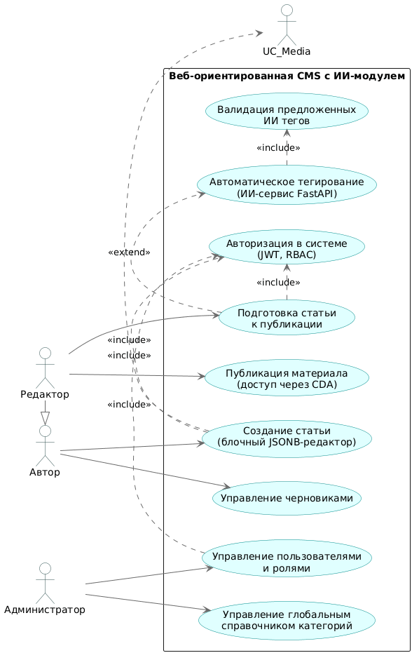
Рис. 2.1 — Диаграмма прецедентов

2.2 Технологический стек разрабатываемой системы

Архитектурные требования, сформированные на этапе проектирования системы, обусловили выбор распределенного (микросервисного) стека технологий. Разделение программного комплекса на независимые слои позволяет применять оптимальные инструменты для решения специфических задач фронтенда, бэкенда и интеллектуального анализа данных.
Клиентский слой реализован на базе библиотеки React. По сравнению с альтернативными решениями (Angular, Vue.js), применение React в связке с библиотекой React Query минимизирует объем шаблонного кода (boilerplate), необходимого для управления сложным локальным состоянием редактора контента. Кроме того, данная связка обеспечивает эффективное кэширование данных и управление фоновыми асинхронными запросами при реализации механизма периодического опроса (polling) сервера CMS для отслеживания статуса генерации тегов.
Серверное ядро системы разработано на платформе Node.js с использованием фреймворка NestJS. Ключевым фактором выбора Node.js стала его событийно-ориентированная неблокирующая модель ввода-вывода. Данная архитектура позволяет серверу эффективно обрабатывать большое количество параллельных HTTP-запросов (в том числе длительных операций ожидания ответа от ИИ-модуля) без блокировки основного потока выполнения CRUD-операций, связанных с созданием, редактированием и чтением статей. Применение NestJS дополнительно обеспечивает строгую типизацию (TypeScript) и модульную структуру кода (внедрение зависимостей).
Интеллектуальный модуль обработки текстов реализован в виде изолированного микросервиса на языке Python. Выбор Python обоснован его статусом индустриального стандарта в сфере машинного обучения, обработки естественного языка (NLP) и глубокой интеграцией с программными интерфейсами (API) современных больших языковых моделей (LLM). В качестве серверной основы модуля применяется высокопроизводительный микрофреймворк FastAPI. Использование FastAPI позволяет не только обеспечить минимальные задержки при обработке входящих задач от CMS, но и автоматизировать процессы валидации структурированных JSON-данных (через Pydantic) и генерации спецификации API (OpenAPI/Swagger) для упрощения интеграции с основным ядром системы.

2.3 Проектирование архитектуры системы управления контентом и API

Проектируемая система реализуется на базе распределенной микросервисной архитектуры и логически разделена на три изолированных компонента: клиентское веб-приложение, центральный сервер CMS и обособленный сервис интеллектуального анализа текста.
Центральный сервер управления контентом, реализованный на фреймворке NestJS, строится по классической многослойной архитектуре. Внешний слой маршрутизации (контроллеры) отвечает за прием HTTP-запросов и валидацию входящих данных. Слой бизнес-логики (сервисы) инкапсулирует операции по управлению статьями, проверке прав доступа и формированию задач для нейросети. Слой доступа к данным взаимодействует с СУБД PostgreSQL через объектно-реляционное отображение (ORM).
Взаимодействие клиентского приложения с сервером CMS организовано через программный интерфейс, спроектированный по архитектурному стилю REST. Обмен данными осуществляется в формате JSON. Проектирование API опирается на ресурсно-ориентированный подход, где каждому объекту системы (пользователи, статьи, теги) соответствует определенный URL-адрес (например, GET /api/articles для получения списка материалов или POST /api/articles для создания новой записи). Безопасность API и авторизация запросов обеспечиваются передачей JWT-токенов (JSON Web Token) в заголовках HTTP-запросов, что позволяет реализовать ролевую модель доступа (RBAC) на уровне контроллеров.

Особого архитектурного решения требует интеграция центрального сервера с ИИ-модулем (FastAPI). Ввиду высокой вычислительной сложности задач обработки естественного языка, взаимодействие этих компонентов строится по асинхронной модели. Процесс начинается с передачи клиентским приложением текста на центральный сервер. Сервер создает в базе данных запись о задаче со статусом ожидания и направляет внутренний HTTP-запрос в сервис анализа текста. Микросервис возвращает код успешного принятия данных (202 Accepted) и запускает фоновый процесс обработки языковой моделью.
Клиентское приложение со своей стороны периодически запрашивает статус задачи у центрального сервера (polling). Механизм polling выбран как более простой с точки зрения реализации подход к интеграции по сравнению с поддержанием постоянных Websockets-соединений. При этом обратная связь между внутренними серверами реализована через механизм вебхуков (webhook). По завершении анализа микросервис инициирует callback-запрос к центральному серверу CMS, передавая вычисленный массив тегов. Сервер обновляет запись в базе данных, после чего клиентское приложение при очередном опросе получает готовый результат. Данный комбинированный подход исключает избыточный поллинг ресурсоемкого микросервиса самим сервером CMS и гарантирует неблокирующую работу редакторов.
Логика описанного асинхронного взаимодействия компонентов отражена на UML-диаграмме последовательности (рисунок 2.2).
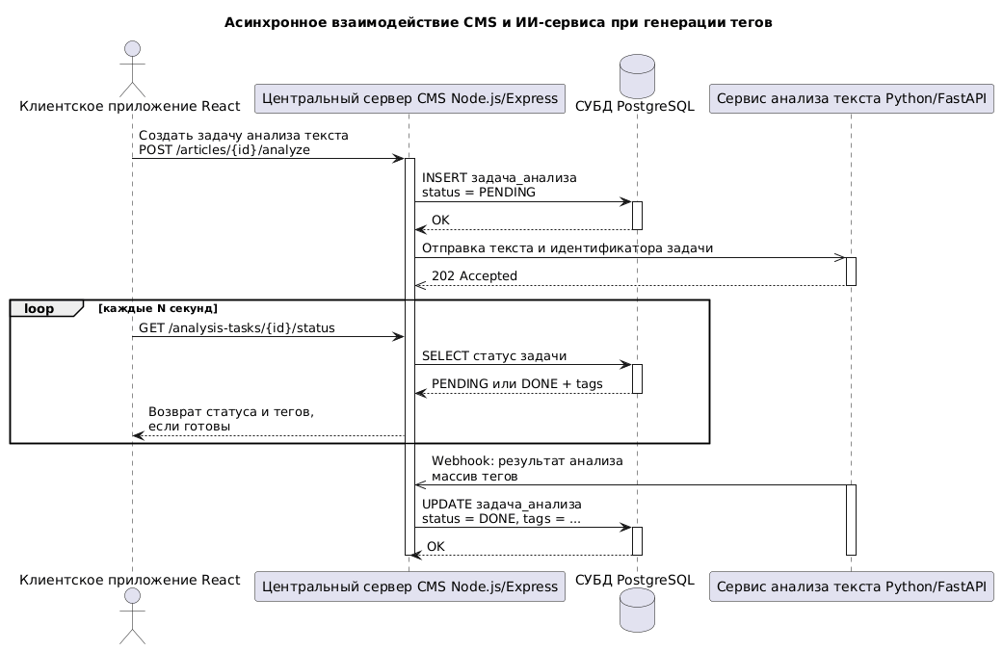
Рис. 2.2 — UML-диаграмма последовательности (Sequence Diagram)

2.4 Проектирование структуры базы данных
Хранение данных организовано в реляционной СУБД PostgreSQL. Логическая модель базы данных спроектирована с учетом микросервисной архитектуры комплекса и разделена на несколько функциональных блоков: управление доступом, хранение контента, таксономия и маршрутизация задач интеллектуального анализа.
Подсистема управления доступом реализована на основе ролевой модели (RBAC) и включает сущности пользователей (users), ролей (roles) и их связей (user_roles). Данный блок обеспечивает разграничение прав между авторами, редакторами и администраторами платформы.
Ядром структуры выступает подсистема хранения контента. Текстовое содержимое статей (articles) записывается в поля типа JSONB. Структура документа в визуальном блочном редакторе представляет собой набор вложенных элементов с переменной схемой (variable schema). Хранение в формате JSONB сохраняет иерархию блоков без жесткой нормализации, что минимизирует количество ресурсоемких операций JOIN при запросе материала из базы. Поиск по тексту осуществляется с помощью внутренних GIN-индексов СУБД.
Система версионирования фиксирует изменения материалов в таблице article_snapshots. Вычисление разницы между версиями (diff) алгоритмически перенесено на сторону клиентского приложения (React). Это снижает вычислительную нагрузку на сервер базы данных при записи, выступая архитектурным компромиссом между увеличением объема передаваемого сетевого трафика и экономией процессорного времени СУБД.
Для рубрикации и поиска реализована подсистема таксономии, включающая таблицы категорий (categories) и ключевых слов (tags). Связь текстов с ключевыми словами отражена в промежуточной таблице article_tags. Наличие в ней отдельной колонки с указанием источника тега (ручной ввод редактором или генерация машинным алгоритмом) позволяет в дальнейшем формировать метрики качества работы модуля искусственного интеллекта.
Ключевой архитектурной особенностью БД является подсистема интеграции с ИИ-модулем. Поскольку взаимодействие основного сервера (Node.js) и сервиса классификации (FastAPI) выполняется асинхронно, база данных выполняет роль персистентного хранилища состояний. В таблице ai_tasks регистрируются задачи на анализ текста с указанием текущего статуса (ожидание, в обработке, завершено), что позволяет клиентскому приложению осуществлять поллинг (polling). Результаты работы языковой модели, включая предсказанные категории и сырой структурированный ответ, сохраняются в таблице ai_results.
Логическая структура спроектированной базы данных представлена на ER-диаграмме (рисунок 2.3). На схеме отражены ключевые сущности, их атрибуты, первичные и внешние ключи, а также связи между компонентами системы.
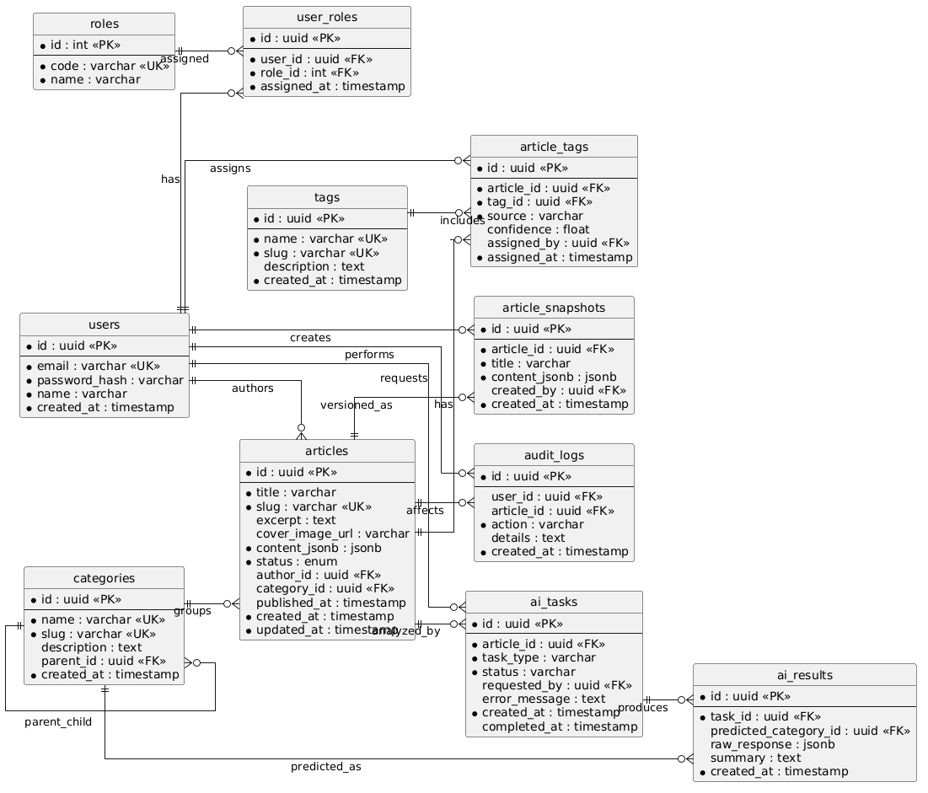
Рисунок 2.3 — ER-диаграмма базы данных

2.5 Проектирование и методика оценки модуля интеллектуальной классификации текстов

Выделение метаданных из неструктурированного текста выполняется языковой моделью с поддержкой структурированного вывода (JSON mode). Изоляция обращения к нейросети в отдельный сервис поддерживает отказоустойчивость основной платформы при сетевых задержках. Алгоритм генерации опирается на метод классификации на основе промпта (prompt-based classification) в режиме нулевого выстрела (Zero-shot classification). Языковая модель вычисляет вероятности принадлежности текста к категориям без предварительного дообучения на размеченных примерах. Системная инструкция передает модели текст статьи и словарь существующих в базе данных тегов, формируя многоклассовый (multi-label) ответ в виде массива наиболее релевантных терминов. Оценка алгоритма multi-label классификации производится на тестовой выборке, сформированной из набора статей, не использованных при настройке модели, с макро-усреднением метрик точности, полноты и F1-меры для учета несбалансированности категорий [5]. Формула расчета точности (2.1) (доля истинно положительных срабатываний) имеет следующий вид:

$$​Precision = TP / (TP + FP)$$
(2.1)

Полнота вычисляется как отношение правильно определенных тегов ко всем релевантным тегам:
$$Recall = TP / (TP + FN)$$
(2.2)

Где TP - истинно положительные, FP - ложноположительные, FN - ложноотрицательные срабатывания классификатора. F1-мера представляет гармоническое среднее точности и полноты:

$$F1 = 2 · Precision · Recall / (Precision + Recall)​$$
(2.3)

2.6 Заключение по результатам проектирования системы

Во второй главе спроектирована распределенная архитектура системы управления контентом. Сформированы численные требования к программному интерфейсу, детализированы пользовательские сценарии и аргументирован технологический стек. Описана структура хранения данных в СУБД PostgreSQL с обоснованием формата JSONB для блочного текста. Разработана логика взаимодействия компонентов при асинхронном извлечении тегов с использованием метода prompt-based multi-label классификации. Разработанная архитектура, модель базы данных и спецификации API формируют техническую базу программного комплекса. Практическая реализация модулей и тестирование системы представлены в третьей главе.

3. Программная реализация и тестирование системы управления контентом

3.1 Реализация серверного ядра системы управления контентом

Реализация серверной части системы выполнена на платформе Node.js с применением фреймворка NestJS. Выбор данного фреймворка обусловлен его модульной архитектурой, встроенной поддержкой внедрения зависимостей (Dependency Injection) и нативной интеграцией с TypeScript, что обеспечивает строгую типизацию на всех уровнях серверного приложения. Точкой входа служит файл main.ts, в котором инициализируется экземпляр приложения NestJS и запускается HTTP-сервер.
Корневой модуль приложения AppModule выполняет функцию единого контейнера, регистрирующего все функциональные модули системы. Конфигурация подключения к базе данных PostgreSQL вынесена в переменные окружения и загружается динамически через ConfigModule. Подключение к СУБД реализовано посредством ORM-библиотеки TypeORM с использованием асинхронного конструирующего метода forRootAsync, что позволяет асинхронно получать параметры соединения (хост, порт, имя базы данных, учётные данные) из конфигурационного сервиса. Опция autoLoadEntities: true обеспечивает автоматическую регистрацию всех сущностей, объявленных в дочерних модулях, без необходимости их явного перечисления в корневом модуле.
Модуль управления статьями. Центральной сущностью системы является модель Article, описанная в файле article.entity.ts (см. Листинг 3.1). Каждая статья идентифицируется уникальным UUID-первичным ключом, что исключает конфликты идентификаторов при масштабировании системы. Для управления жизненным циклом публикации введен перечислимый тип ArticleStatus со значениями DRAFT, REVIEW, PUBLISHED и REJECTED, отражающий редакционный процесс: автор создает черновик, направляет его на проверку, после чего редактор принимает решение о публикации или отклонении. Статья связана с автором через отношение ManyToOne к сущности User, а с набором ключевых слов — через отношение ManyToMany к сущности Tag с автоматически создаваемой промежуточной таблицей article_tags.

export enum ArticleStatus {
DRAFT = 'DRAFT',
REVIEW = 'REVIEW',
PUBLISHED = 'PUBLISHED',
REJECTED = 'REJECTED',
}

@Entity('articles')
export class Article {
@PrimaryGeneratedColumn('uuid')
id: string;

@Column({ type: 'jsonb' }) // блочный контент редактора
body: object;

@Column({ type: 'enum', enum: ArticleStatus, default: ArticleStatus.DRAFT })
status: ArticleStatus;

@ManyToOne(() => User, (user) => user.articles, { nullable: true })
author: User;

@ManyToMany(() => Tag, (tag) => tag.articles)
@JoinTable()
tags: Tag[];
}

Листинг 3.1 - Статусная модель и связи article.entity.ts

ArticlesController реализует два маршрута: публичный GET /articles для получения всех статей и защищённый POST /articles для создания новой статьи. Доступ к методу создания разграничивается посредством декоратора @UseGuards(JwtAuthGuard), который перехватывает запрос и проверяет наличие валидного JWT-токена в заголовке Authorization. Идентификатор автора извлекается непосредственно из декодированного токена (req.user.sub), что исключает возможность подмены авторства на стороне клиента
Модуль аутентификации. Сервис AuthService реализует две операции: регистрацию пользователя и вход в систему. При регистрации производится проверка уникальности адреса электронной почты; в случае дублирования генерируется исключение ConflictException. Пароль хешируется с использованием библиотеки bcrypt с коэффициентом сложности 10, что соответствует современным требованиям к безопасному хранению учетных данных. При успешной аутентификации в JWT-токен записываются идентификатор пользователя, его электронная почта и роль (role), что создаёт основу для последующей реализации полноценной ролевой модели (RBAC) в рамках guard-компонентов системы.

3.2 Реализация клиентского интерфейса

Клиентская часть системы управления контентом реализована в виде одностраничного приложения (SPA) на базе библиотеки React с использованием TypeScript. В модели SPA при первом обращении загружается один HTML-документ, а последующая навигация выполняется без полной перезагрузки страницы за счёт динамического обновления DOM. По данным ежегодного опроса разработчиков Stack Overflow Developer Survey 2024, React остаётся наиболее распространённой фронтенд-библиотекой: ее применяют 39,5% опрошенных специалистов, что в совокупности с развитой экосистемой обусловило ее выбор для данного проекта [6]. Сборка проекта выполняется инструментом Vite, обеспечивающим нативную поддержку ES-модулей и быстрый цикл разработки.
Исходный код организован по функциональному принципу и разделён на шесть директорий: api - модули HTTP-запросов к серверу CMS, components - переиспользуемые UI-компоненты, hooks - пользовательские хуки управления состоянием, pages - страницы приложения, router - конфигурация маршрутизации, store - управление аутентификационным состоянием. Точкой входа служит main.tsx, в котором React-дерево оборачивается двумя провайдерами: BrowserRouter из библиотеки React Router обеспечивает клиентскую навигацию, AuthProvider — передачу аутентификационного контекста дочерним компонентам.
Состояние аутентификации хранится в AuthContext и управляется через useReducer с двумя действиями: LOGIN и LOGOUT. При входе пользователя JWT-токен записывается в localStorage; при монтировании AuthProvider производится его чтение, что восстанавливает сессию после перезагрузки без повторной аутентификации. Для доступа к контексту из любого компонента реализован хук useAuth, инкапсулирующий вызов useContext(AuthContext).
Взаимодействие с REST API сервера CMS централизовано через единственный экземпляр HTTP-клиента apiClient на базе библиотеки Axios. Для экземпляра HTTP-клиента зарегистрированы два интерцептора. Интерцептор запроса читает JWT-токен из localStorage и подставляет его в заголовок Authorization: Bearer; хранение токена в localStorage выбрано для упрощения реализации клиентской части - в промышленной системе предпочтительно использование HttpOnly-cookie. Интерцептор ответа перехватывает HTTP-статус 401: токен удаляется и вызывается зарегистрированный колбэк authHandlers.onLogout, инициирующий выход без участия страниц. Реализация интерцепторов представлена в листинге 3.2.

import axios from 'axios';

export const apiClient = axios.create({
baseURL: import.meta.env.VITE_API_URL ?? 'http://localhost:3000',
});

export const authHandlers = { onLogout: () => {} };

apiClient.interceptors.request.use((config) => {
const token = localStorage.getItem('token');
if (token) config.headers.Authorization = `Bearer ${token}`;
return config;
});

apiClient.interceptors.response.use(
(response) => response,
(error) => {
if (error.response?.status === 401) {
localStorage.removeItem('token');
authHandlers.onLogout();
}
return Promise.reject(error);
}
);

Листинг 3.2 — Настройка HTTP-клиента Axios с интерцепторами авторизации (apiClient.ts)

Навигационная структура определена в AppRouter. Все маршруты рендерятся внутри компонента-оболочки Layout с фиксированным заголовком и рабочей областью. Маршруты разделены на две группы: публичные (/login, /register, /articles) и защищенные (/articles/new, /categories, /tags). Защищенные маршруты обернуты компонентом PrivateRoute: при отсутствии токена выполняется перенаправление на страницу входа. Маршрут-заглушка направляет любой неизвестный путь на список статей. Заголовок Layout адаптируется к факту аутентификации пользователя: навигационные ссылки на «Категории» и «Теги» отображаются только при наличии действующего токена.
Страница списка статей (ArticlesPage) выполняет запрос GET /articles через хук useArticles, инкапсулирующий значения состояния data, loading, error и метод create. Компонент реализует обработку состояний загрузки, ошибки и успешного получения данных. Статус публикации отображается компонентом StatusBadge для четырех состояний жизненного цикла материала: Черновик, На проверке, Опубликована, Отклонена. Теги статьи выводятся через компонент TagChip; кнопка создания нового материала отображается только при наличии токена. Визуальный вид страницы списка статей приведен на рисунке 3.1.


Рис. 3.1 Страница списка статей: таблица материалов с цветовой кодировкой статусов публикации

Форма создания статьи (ArticleFormPage) содержит поля «Заголовок» и «Текст статьи» с клиентской валидацией: при незаполненных полях HTTP-запрос не отправляется, а пользователю отображается сообщение об ошибке. При успешном ответе сервера вызывается navigate('/articles'), возвращая пользователя к списку материалов. Страницы управления категориями (CategoriesPage) и тегами (TagsPage) построены по единой схеме: получение справочника через соответствующий хук, открытие модального окна создания и редактирования через переиспользуемый компонент EntityModal, удаление записей с предварительным подтверждением. Дизайн-токены вынесены в модуль styles/tokens.ts и применяются ко всем компонентам через объект t, устраняя дублирование цветовых и размерных констант. Внешний вид страницы управления категориями показан на рис. 3.2.


Рис. 3.2 — Страница управления категориями: список рубрик с кнопками редактирования и удаления, модальное окно создания записи

Список использованных источников

[1] TAdviser (о росте ИИ в 2026 году на 37%):
ИТ-рынок России : аналитический обзор 2026 года [Электронный ресурс] // TAdviser : портал выбора технологий и поставщиков. – 2026. – URL: https://www.tadviser.ru/index.php/Статья:ИТ-рынок_России (дата обращения: 02.03.2026).

[2] CNews (топ трендов 2026):
Топ-10 ИТ-трендов в России на 2026 г. по версии CNews [Электронный ресурс] // CNews.ru : ИТ-издание. – 2026. - URL: https://biz.cnews.ru/reviews/it-trendy_v_rossii_2026/articles/top-10_it-trendov_v_rossii_na_2026_gpo (дата обращения: 02.03.2026).

[3] Contentful. Headless CMS Architecture: What is a Headless CMS? [Электронный ресурс] // Contentful. – 2023. - URL: https://www.contentful.com/r/knowledgebase/what-is-headless-cms/ (дата обращения: 04.03.2026).

[4] Nielsen J. Response Times: The 3 Important Limits [Электронный ресурс] // Nielsen Norman Group. - URL: https://www.nngroup.com/articles/response-times-3-important-limits/ (дата обращения: 04.03.2026).

[5] Manning, C. D. Introduction to Information Retrieval / C. D. Manning, P. Raghavan, H. Schütze. - Cambridge : Cambridge University Press, 2008. – 496 p. (Авторитетный источник для всех метрик типа F1-меры).

[6] Stack Overflow. Stack Overflow Developer Survey 2024 [Электронный ресурс] // Stack Overflow – 2026. - URL: https://survey.stackoverflow.co/2024/technology (дата обращения: 10.03.2026).

